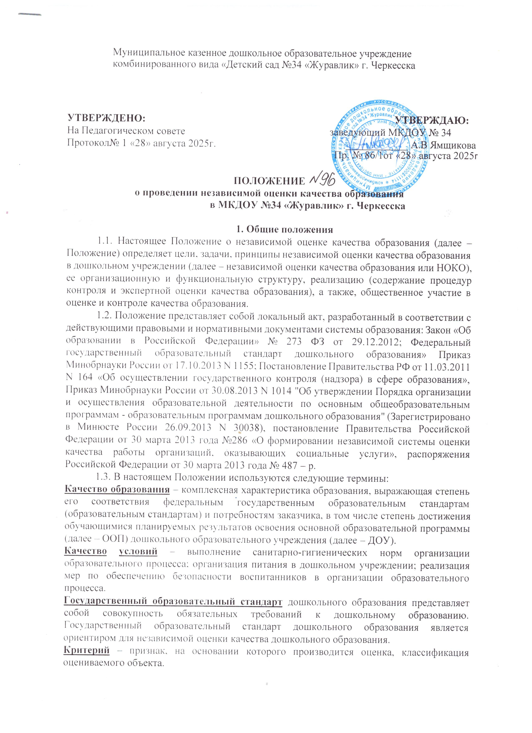
1
.1. Настоящее Положение о независимой оценке качества образования (далее –
Положение) определяет цели, задачи, принципы независимой оценки качества образования
в дошкольном учреждении (далее – независимой оценки качества образования или НОКО),
ее организационную и функциональную структуру, реализацию (содержание процедур
контроля и экспертной оценки качества образования), а также, общественное участие в
оценке и контроле качества образования.
1
.2. Положение представляет собой локальный акт, разработанный в соответствии с
действующими правовыми и нормативными документами системы образования: Закон «Об
образовании в Российской Федерации» № 273 ФЗ от 29.12.2012; Федеральный
государственный
образовательный
стандарт
дошкольного
образования»
Приказ
Минобрнауки России от 17.10.2013 N 1155; Постановление Правительства РФ от 11.03.2011
N 164 «Об осуществлении государственного контроля (надзора) в сфере образования»,
Приказ Минобрнауки России от 30.08.2013 N 1014 "Об утверждении Порядка организации
и осуществления образовательной деятельности по основным общеобразовательным
программам - образовательным программам дошкольного образования" (Зарегистрировано
в Минюсте России 26.09.2013 N 30038), постановление Правительства Российской
Федерации от 30 марта 2013 года №286 «О формировании независимой системы оценки
качества работы организаций, оказывающих социальные услуги», распоряжения
Российской Федерации от 30 марта 2013 года № 487 – р.
1
.3. В настоящем Положении используются следующие термины:
Качество образования – комплексная характеристика образования, выражающая степень
его соответствия федеральным государственным образовательным стандартам
(образовательным стандартам) и потребностям заказчика, в том числе степень достижения
обучающимися планируемых результатов освоения основной образовательной программы
(далее – ООП) дошкольного образовательного учреждения (далее – ДОУ).
Качество
условий
–
выполнение
санитарно-гигиенических
норм
организации
образовательного процесса; организация питания в дошкольном учреждении; реализация
мер по обеспечению безопасности воспитанников в организации образовательного
процесса.
Государственный образовательный стандарт дошкольного образования представляет
собой
Государственный
совокупность
обязательных
требований
стандарт дошкольного
к
дошкольному
образованию.
является
образовательный
образования
ориентиром для независимой оценки качества дошкольного образования.
Критерий – признак, на основании которого производится оценка, классификация
оцениваемого объекта.

Мониторинг в системе образования – комплексное аналитическое отслеживание
процессов, определяющих количественно – качественные изменения качества образования,
результатом которого является
установление степени соответствия измеряемых
образовательных результатов, условий их достижения и обеспечение общепризнанной,
зафиксированной в нормативных документах и локальных актах системе государственно-
общественных требований к качеству образования, а также личностным ожиданиям
участников образовательного процесса.
Измерение – метод регистрации состояния качества образования, а также оценка уровня
образовательных достижений, которые имеют стандартизированную форму и содержание
которых соответствует реализуемым образовательным программам.
1
.4. В качестве источников данных для оценки качества образования используются:
-
-
-
-
-
образовательная статистика;
мониторинговые исследования;
социологические опросы;
отчеты педагогов и воспитателей дошкольного учреждения;
посещение открытой
образовательной деятельности, мероприятий, организуемых
педагогами дошкольного учреждения.
2
.
Основные цели, задачи, функции и принципы независимой оценки качества
образования
2
.1. Целью независимой оценки качества образования является установление
соответствия качества дошкольного образования в ДОУ Федеральным государственным
образовательным стандартам дошкольного образования.
2
.2. Задачами независимой оценки качества образования являются:
1. Определение объекта независимой оценки качества образования, установление
параметров. Подбор, адаптация, разработка, систематизация нормативно - диагностических
материалов, методов контроля.
2
. Сбор информации по различным аспектам образовательного процесса, обработка
и анализ информации по различным аспектам образовательного процесса.
. Принятие решения об изменении образовательной деятельности, разработка и
реализация индивидуальных маршрутов психолого- педагогического сопровождения детей.
. Изучение состояния развития и эффективности деятельности дошкольного
учреждения принятие решений, прогнозирование развития;
. Расширение общественного участия в управлении образованием в дошкольном
учреждении.
3
4
5
2
.3. Основными принципами независимой оценки качества образования ДОУ
являются:
-
принцип объективности, достоверности, полноты и системности информации о
качестве образования;
-
принцип открытости, прозрачности процедур оценки качества образования; -
преемственности в образовательной политике, интеграции в общероссийскую систему
оценки качества образования;
-
принцип доступности информации о состоянии и качестве образования для
различных групп потребителей;
принцип рефлексивности, реализуемый через включение педагогов в критериальный
-
самоанализ и самооценку своей деятельности с опорой на объективные критерии и
показатели;

-
-
повышения потенциала внутренней оценки, самооценки, самоанализа каждого педагога;
принцип оптимальности использования источников первичных данных для
определения показателей качества и эффективности образования (с учетом возможности их
многократного использования);
-
принцип инструментальности и технологичности используемых показателей (с
учетом существующих возможностей сбора данных, методик измерений, анализа и
интерпретации данных, подготовленности
потребителей к их восприятию);
-
принцип минимизации системы показателей с учетом потребностей разных уровней
управления;
-
сопоставимости
системы
показателей
с
муниципальными,
региональными
аналогами;
-
принцип взаимного дополнения оценочных процедур, установление между ними
взаимосвязей и взаимозависимостей;
принцип соблюдения морально-этических норм при проведении процедур оценки
качества образования в дошкольном учреждении.
-
3
.
Организационная и функциональная структура независимой оценки качества
образования
3
.1. Организационная структура ДОУ, занимающаяся оценкой качества образования и
интерпретацией полученных результатов, включает в себя: администрацию дошкольного
учреждения, Педагогический совет, временные структуры
(творческие группы педагогов, комиссии и др.).
3
.2. Администрация дошкольного учреждения:
-
-
-
формирует блок локальных актов, регулирующих функционирование НОКО дошкольного
учреждения и приложений к ним, утверждает их приказом заведующего дошкольного
учреждения и контролирует их исполнение;
разрабатывает мероприятия и готовит предложения, направленные на совершенствование
независимой оценки качества образования дошкольного учреждения, участвует в этих
мероприятиях;
обеспечивает на основе образовательной программы проведение в дошкольном
учреждении контрольно-оценочных процедур, мониторинговых, социологических и
статистических исследований по вопросам качества образования; организует систему
мониторинга качества образования в дошкольном учреждении, осуществляет сбор,
обработку, хранение и представление информации о состоянии и динамике развития;
-
-
анализирует результаты оценки качества образования на уровне дошкольного учреждения;
организует изучение информационных запросов основных пользователей независимой
оценки качества образования;
-
-
-
обеспечивает условия для подготовки педагогов дошкольного учреждения и общественных
экспертов к осуществлению контрольно-оценочных процедур;
обеспечивает предоставление информации о качестве образования на различные уровни
независимой оценки качества образования;
формирует информационно – аналитические материалы по результатам оценки качества
образования (анализ работы дошкольного учреждения за учебный год, самообследование
деятельности образовательного учреждения, публичный доклад заведующего);
-
принимает управленческие решения по развитию качества образования на основе анализа
результатов, полученных в процессе реализации НОКО;

3
.3. Совет педагогических работников дошкольного учреждения:
-
-
принимает участие в разработке методики оценки качества образования;
принимает участие в формировании информационных запросов основных пользователей
независимой оценки качества образования дошкольного учреждения;
-
-
-
принимает участие в обсуждении системы показателей, характеризующих состояние и
динамику развития системы образования;
принимает участие в экспертизе качества образовательных результатов, условий
организации образовательного процесса в дошкольном учреждении;
принимает участие в оценке качества и результативности труда работников дошкольного
учреждения;

-
-

принимает участие в обсуждении системы показателей, характеризующих состояние и
динамику развития системы образования в дошкольном учреждении;
заслушивает информацию и отчеты педагогических работников, доклады представителей
организаций и учреждений, взаимодействующих с дошкольным учреждением по вопросам
образования и воспитания воспитанников, в том числе сообщения о проверке соблюдения
санитарно- гигиенического режима в дошкольном учреждении, об охране труда, здоровья
и жизни воспитанников, и другие вопросы образовательной деятельности дошкольного
учреждения.
4
. Реализация внутренней системы качества образования
4
.1. Реализация внутренней системы качества образования осуществляется на основе
нормативных правовых актов Российской Федерации, регламентирующих реализацию всех
процедур контроля и оценки качества образования.
4
.2. Мероприятия по реализации целей и задач НОКО планируются и осуществляются
на основе проблемного анализа образовательного процесса дошкольного учреждения,
определения методологии, технологии и инструментария оценки качества образования.
4
.3. Предметом независимой оценки качества образования являются:
-
-
-
качество условий реализации ООП ДОУ;
качество организации образовательного процесса;
качество результата освоения ООП и АОП ДОУ.
4
.4. Реализация НОКО осуществляется посредством существующих процедур
оценки качества образования.

4
.4.1. Содержание процедуры оценки качества условий реализации ООП ДО
включает:
требования к психолого-педагогическим условиям: наличие системы психолого-

-
педагогической оценки развития воспитанников, его динамики, в том числе измерение их
личностных образовательных результатов;
-
-
-
-
-
-
наличие условий для медицинского сопровождения воспитанников в целях охраны и
укрепления их здоровья;
наличие консультативной поддержки педагогов и родителей по вопросам воспитания и
обучения воспитанников, инклюзивного образования;
наличие
организационно-методического
сопровождения
процесса реализации
ООП, в том числе в плане взаимодействия с социумом;
оценка возможности предоставления информации о ООП семье и всем заинтересованным
лицам, вовлечённым в образовательный процесс, а также широкой общественности;
оценка эффективности оздоровительной работы (здоровьесберегающие программы, режим
дня и т.п.);
динамика состояния здоровья и психофизического развития воспитанников.
2
) требования к кадровым условиям: укомплектованность кадрами:
-
образовательный ценз педагогов;
-
-
-
уровень квалификации (динамика роста числа работников, прошедших КПК);
результативность
наличие кадровой стратегии.
) требования материально-техническим условиям: оснащенность групповых
помещений, кабинетов современным оборудованием, средствами обучения и мебелью;
оценка состояния условий воспитания и обучения в соответствии с нормативами и
требованиями СанПиН;
квалификации
(профессиональные достижения педагогов);
3
-
-
оценка соответствия службы охраны труда и обеспечения безопасности (ТБ, ОТ,
ППБ, производственной санитарии, антитеррористической безопасности) требованиям
нормативных документов;
-
информационно – технологическое обеспечение (наличие технологического
оборудования, сайта, программного обеспечения)
) требования к финансовым условиям: финансовое обеспечение реализации ООП ДО
4
осуществляется исходя из стоимости услуг на основе государственного
(муниципального) задания.
5
) требования к развивающей предметно-пространственной среде: соответствие
компонентов предметно-пространственной среды реализуемой образовательной программе
ДОУ и возрастным возможностям воспитанников;
-
организация образовательного пространства и разнообразие материалов, оборудования и
инвентаря (в здании и на участке) в соответствии с требованиями федерального
государственного образовательного стандарта (трансформируемость,
полифункциональность, вариативность, доступность, безопасность);
-
-
наличие условий для инклюзивного образования;
наличие условий для общения и совместной деятельности воспитанников и взрослых (в
том числе воспитанников разного возраста), во всей группе и в малых группах,
двигательной активности воспитанников, а также возможности для уединения;
-
учёт национально-культурных, климатических условий, в которых осуществляется
образовательный процесс.
4
.4.2. Содержание процедуры оценки качества организации образовательного
процесса включает в себя:

-
результаты лицензирования;
-
-
-
оценку рациональности выбора рабочих программ и технологий;
обеспеченность методическими пособиями и литературой;
эффективность механизмов самооценки и внешней оценки деятельности путем; анализа
ежегодных публичных докладов;
оценку открытости дошкольного учреждения для родителей и общественных
организаций, анкетирование родителей;
-
-
участие в профессиональных конкурсах разного уровня.
.4.3. Содержание процедуры оценки качества результата освоения ООП МКДОУ
4
6
-
-
включает в себя:
наличие экспертизы психолого-педагогических условий реализации ООП МКДОУ № 34;
наличие системы стандартизированной диагностики, отражающей соответствие уровня
развития воспитанников возрастным ориентирам;
наличие психолого-педагогического сопровождения детей с особыми образовательными
потребностями;
-
-
-
-
динамика показателей здоровья воспитанников;
динамика уровня адаптации детей раннего возраста;
уровень удовлетворенности родителей качеством предоставляемых услуг ДОУ.
4
.5. Критерии выступают в качестве инструмента, призванного наполнить
содержанием оценку и обеспечить измерение уровня достижений результатов деятельности
дошкольного образовательного учреждения.
4
.6. Критерии представлены набором расчетных показателей, которые при
необходимости могут корректироваться, источником расчета являются данные статистики.
.7. Периодичность проведения оценки качества образования, субъекты оценочной
4
деятельности, формы результатов оценивания, а также номенклатура показателей и
параметров качества устанавливаются решением педагогического совета и утверждаются
приказом заведующего ДОУ.
5
. Общественное участие в оценке и контроле качества образования
5
.1. Придание гласности и открытости результатам оценки качества образования
осуществляется путем предоставления информации:
-
-
-
основным потребителям результатов независимой оценки качества образования;
средствам массовой информации через публичный доклад заведующего ДОУ;
размещение аналитических материалов, результатов оценки качества образования на
официальном сайте ДОУ.

